

Félicitations et bienvenue aux membres intronisés en 2016!

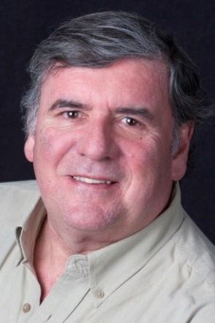 | Michel Alary, Université Laval  Michel Alary est un professeur de médecine sociale et préventive qui a consacré sa carrière à la recherche préventive sur le VIH et les ITS. Il a reçu les honneurs de la Conférence Mark Wainberg de l’Association canadienne sur la recherche sur le VIH en 2008 et a été le Lauréat du Prix du Chercheur émérite du Réseau de recherche en santé des populations du Québec en 2016. Il a été président de la Société internationale pour la recherche sur les maladies transmissibles sexuellement (2007-2011) et a présidé l’édition 2011 de son congrès international à Québec. M. Alary est actuellement directeur de l’axe de recherche « Santé des populations et pratiques optimales en santé » au CHU de Québec.
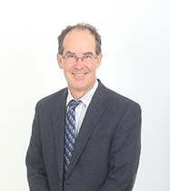 | David Robert Anderson, Université Dalhousie  L’un de ces rares individus : à la fois chercheur, clinicien, administrateur et professeur exceptionnel. Il est un chef de file international en matière de troubles de la coagulation dont les études, qui ont été publiées dans le New England Journal of Medicine, définissent nos normes de soins cliniques. Son expertise clinique s’étend du patient au pays, prenant soin des individus tout en travaillant à l’établissement de protocoles nationaux en matière de normes de soins. Il est un professeur et un administrateur dévoué. Il a été directeur du Département de médecine de l’Université Dalhousie et est maintenant doyen de la Faculté de médecine de la même université. Il a acquis une solide réputation pour son apport exceptionnel aux sciences de la santé au Canada.
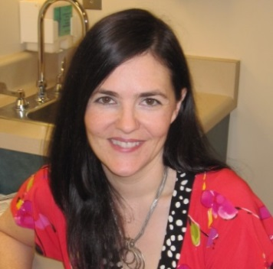 | Nancy N. Baxter, Université de Toronto  Une chef de file reconnue à l’international pour sa recherche sur les services de santé liés au dépistage et aux chirurgies du cancer. Ses importantes recherches sur la prestation des services de santé ont des répercussions immédiates et significatives sur les soins aux patients et les politiques. Elle a à son actif plus de 150 publications, a reçu de nombreux prix, dont celui du meilleur article de l’année de l’Institut des services et des politiques de la santé des IRSC en 2014. Elle a occupé des postes de leader, tant à l’échelle nationale, provinciale que locale, dont celui de présidente du Quality Assessment and Safety Committee de l’American Society of Colon and Rectal Surgeons, de chef provinciale d’endoscopie d’Action Cancer Ontario et de chef de la Division de chirurgie générale du St. Michael’s Hospital.
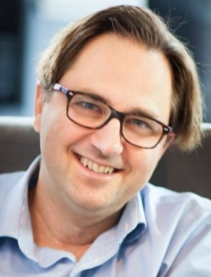 | Marcel A Behr, Université McGill  Directeur de Centre international de TB McGill et microbiologiste en chef du centre universitaire de santé McGill, M. Behr a étudié à l’Université de Toronto, à Queen, à McGill et à Stanford, où il a acquis son expertise en épidémiologie moléculaire et en pathogenèse de la tuberculose (TB). M. Behr applique les principes de génétique bactérienne pour retracer la TB avec l’ADN des empreintes digitales et pour cibler les agressines de la bactérie responsable de la TB. Son travail a été reconnu au Québec (prix du Chercheur national du Fonds de recherche Santé Québec), au Canada (prix de soutien Joe-Doupe de la Société canadienne de recherches cliniques) et à l’international (élection à l’American Society for Clinical Investigation).
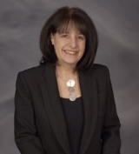 | Helene Anne Berman, Université Western  Une universitaire reconnue à l’échelle internationale dont la recherche communautaire est axée sur les formes subtiles et explicites de violence dont sont victimes les femmes et les enfants, les inégalités sociales et structurelles et la santé. Elle est l’ancienne présidente du Nursing Network on Violence against Women International et la rédactrice en chef du rapport avant-gardiste « In the Best Interests of the Girl Child », qui a guidé l’élaboration de nombreux programmes et politiques au Canada. Sa recherche actuelle intègre des approches fondées sur l’art à une méthodologie de recherche-action participative axée sur la jeunesse pour examiner la violence structurelle dans la vie des jeunes au Canada.
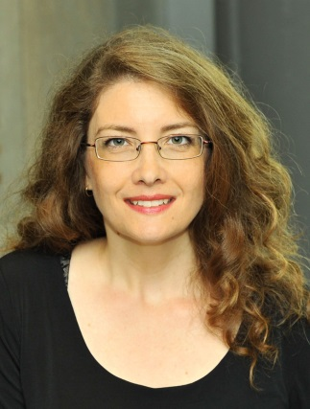 | Ivy Lynn Bourgeault, Université d’Ottawa  Reconnue à l’échelle nationale et internationale pour sa recherche et sa mission professorale sur les politiques relatives aux ressources humaines en santé, la migration des travailleurs de la santé, les sages-femmes et les soins de la maternité. Elle est titulaire de la Chaire de recherche des IRSC sur le genre, le travail et les ressources humaines en santé et était auparavant titulaire d’une chaire des IRSC et d’une chaire de recherche du Canada. Elle est la cofondatrice de la Société canadienne de sociologie de la santé, un organisme bilingue, et dirige les Réseaux ontarien et canadien sur les ressources humaines en santé. Son dévouement à l’échange efficace du savoir est confirmé par ses nombreuses consultations auprès de ministères provinciaux de la Santé, de Santé Canada, de l’Organisation panaméricaine de la santé et de l’Organisation mondiale de la Santé.
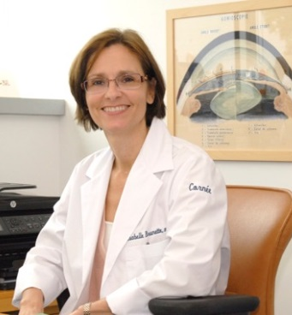 | Isabelle Brunette, Université de Montréal  Une ophtalmologiste spécialiste de la cornée et professeure d’ophtalmologie qui, au cours de sa carrière, a été une porte-parole infatigable pour l’avancement de la science de la vision. La Dre Brunette est une vraie visionnaire en recherche ophtalmologique au Canada et à l’étranger, et est reconnue par ses pairs à l’échelle nationale et internationale. Elle s’engage à promouvoir auprès des autorités publiques et privées l’importance d’unifier la communauté de la recherche ophtalmologique au pays dans l’intérêt supérieur des patients. Son succès futur ne fait aucun doute.
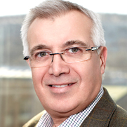 | Éric A Cohen, Université de Montréal  Son approche créative a mené à la découverte de deux facteurs de virulence (Vpu et Vpr) encodés par le VIH, et ses études pionnières sur l’interaction entre le VIH et les effecteurs antiviraux de la réponse immunitaire innée de l’hôte ont favorisé une nouvelle compréhension de la persistance du VIH et ont ouvert de nouveaux horizons pour l’élaboration de stratégies curatives du VIH. Le D^{r} Cohen dirige actuellement le Consortium canadien de recherche sur la guérison du VIH, un vaste projet de recherche faisant partie de la contribution du Canada aux efforts mondiaux pour trouver une cure au VIH.
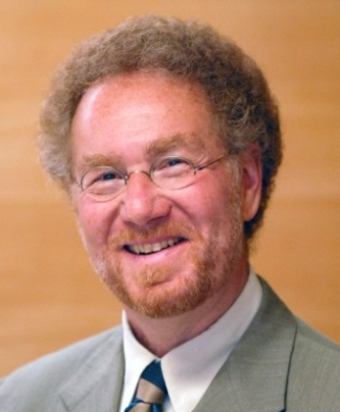 | Judah A Denburg, Université McMaster  Un universitaire, scientifique, professeur et leader de renommée internationale. En tant que directeur scientifique et président-directeur général de l’Allergy, Genes & Environment (AllerGen) Network des Réseaux de centres d’excellence chapeauté par l’Université McMaster, il a mis au point de nombreux concepts biologiques novateurs importants. Grâce à ses recherches cliniques, il a facilité la transposition des découvertes relatives aux maladies inflammatoires et immunitaires et aux allergies en traitements et en pratiques cliniques visant à améliorer la santé communautaire et individuelle. Le D^{r} Denburg a aussi eu une grande influence sur une génération d’experts ayant des postes clés dans les soins cliniques, en médecine universitaire, en recherche en santé, et au sein du gouvernement et de l’industrie.
 | Jason R B Dyck, Université de l’Alberta  Un scientifique biomédical reconnu par ses pairs à l’échelle nationale et internationale pour sa contribution à la recherche sur les maladies cardiovasculaires. La qualité, la quantité et les répercussions de son travail sont substantielles et ont contribué à sa renommée internationale exceptionnelle dans son domaine. Le D^{r} Dyck possède une vaste expérience de leadership à l’échelle locale, provinciale, nationale et internationale. Il a favorisé des collaborations et a bâti des équipes de chercheurs de multiples domaines afin qu’ils travaillent ensemble à améliorer le traitement des patients. Il est un scientifique novateur qui travaille à transposer ses conclusions du laboratoire au chevet des patients.
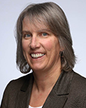 | Carolyn Ann Emery, Université de Calgary  Une physiothérapeute et épidémiologiste du domaine de l’épidémiologie des blessures. Elle axe principalement sa recherche sur la prévention des blessures dans les sports et les loisirs chez les jeunes et sur la réadaptation pédiatrique. Son approche clinique axée sur la santé des populations visant à cibler les facteurs de risque des blessures et à évaluer les stratégies de prévention pour réduire les risques de blessures a influencé la santé publique en guidant la pratique et les politiques liées aux sports et aux loisirs chez les jeunes, tant au Canada qu’à l’étranger. Son programme de recherche aborde aussi les conséquences des blessures et les stratégies de prévention secondaire et de réadaptation visant à réduire le fardeau de l’arthrose post-traumatique, du surpoids et de l’obésité et des maladies chroniques.
 | Warren G Foster, Université McMaster  Un scientifique reconnu à l’échelle internationale possédant une expertise en santé reproductive et en toxicologie dont les nombreuses contributions au domaine ont été reconnues par des bourses salariales de l’Ontario Women’s Health Council, des bourses d’enseignement et l’élection à des postes de leadership au sein de sociétés professionnelles comme la Société canadienne de fertilité et d’andrologie et la Société de toxicologie du Canada. Un fervent défenseur de la science, M. Foster a siégé à de nombreux comités éditoriaux et comités d’experts-conseils sur la scène nationale et internationale. Les demandes fréquentes des médias et les invitations à donner des présentations dans la communauté prouvent une fois de plus son enthousiasme pour la communication des sciences à tous les échelons de la communauté.
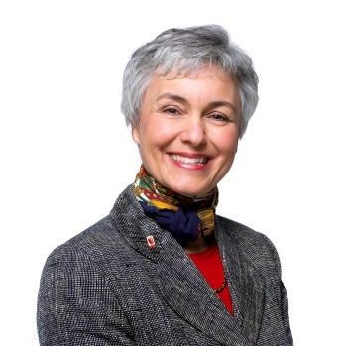 | Christine Marthe Friedenreich, Université de Calgary  Une épidémiologiste du cancer et une pionnière en recherche sur le rôle de l’activité physique dans la lutte contre le cancer. Elle est reconnue à l’échelle internationale pour sa contribution à l’identification du rôle de l’activité physique dans la réduction du risque de cancer, l’amélioration de l’adaptation, la réadaptation et la survie après un diagnostic de cancer. Elle est une leader et une collaboratrice dont les efforts sont empreints d’engagement, de passion et d’intégrité. Sa poursuite de l’excellence et son vif désir de mentorer et former la génération future de scientifiques sont particulièrement remarqués.
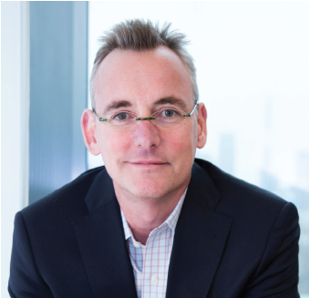 | Brian R Golden, Université de Toronto  Un leader reconnu en politiques et en recherche du secteur de la santé, Brian Golden est titulaire de la chaire Sandra Rotman, professeur en stratégie du secteur de la santé à la Rotman School of Management et vice-doyen des programmes professionnels. Il est le directeur administratif de la Collaborative for Health Sector Strategy, un institut de développement des politiques, de la recherche et du leadership financé par le ministère de la Santé de l’Ontario. Il a reçu le Prix Ted Freedman pour l’innovation en éducation et le premier Prix Eureka de l’Association médicale canadienne pour l’innovation en éducation médicale. Les recherches du professeur Golden influencent les politiques de santé. Son enseignement favorise le leadership des systèmes de santé au Canada et ailleurs dans le monde.
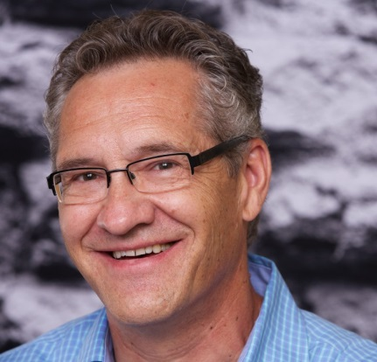 | Andrew J Halayko, Université du Manitoba  Professeur de physiologie et pathophysiologie, M. Halayko est une autorité mondialement reconnue de la pathobiologie des maladies pulmonaires chroniques, dont le travail précurseur montrant comment les muscles lisses et les fibroblastes peuvent contribuer à la pathogenèse de l’asthme trace la voie de nouveaux traitements. Il est un leader régional, national et international reconnu, mettant en place des réseaux de recherche, élaborant une stratégie nationale de recherche en santé respiratoire et un programme de développement professionnel et de formation multidisciplinaire pour l’Association pulmonaire du Canada. Il est le deuxième président de la Société canadienne de thoracologie à détenir un doctorat et a été élu au conseil d’administration de l’American Thoracic Society.
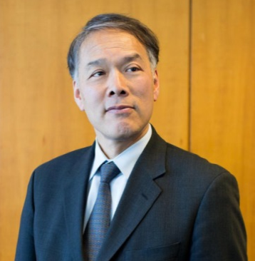 | Howard Hu, Université de Toronto  Doyen de la Dalla Lana School of Public Health et professeur en santé environnementale, en épidémiologie, en santé mondiale et en médecine. M. Hu est un épidémiologiste de l’environnement de renommée internationale dont les équipes ont étudié le rôle des expositions environnementales, de la nutrition, de la génétique et de l’épigénétique dans le développement du fœtus et de l’enfant et dans le risque de maladies chroniques chez les adultes aux universités de Harvard et du Michigan, et à l’Université de Toronto depuis 2012. Il a aussi dirigé des recherches pour les Médecins pour les droits de l’homme et a présidé la Commission de recherche pour l’Association internationale des médecins pour la prévention de la guerre nucléaire.
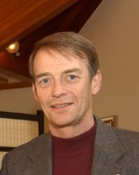 | Richard Lee Hughson, Université de Waterloo  Une autorité mondiale des effets sur la santé cardiovasculaire des vols spatiaux et de la manière dont ces changements coïncident avec les conséquences de la vieillesse. Dans la littérature scientifique, à la radio, à la télévision, dans Internet et dans les médias écrits, il a décrit l’influence importante des réductions de l’activité physique et de l’absence d’adaptations quotidiennes à la gravité dans les vols spatiaux ou à l’alitement antiorthostatique sur la régulation de la pression artérielle et le débit sanguin au cerveau, et sur l’accélération du durcissement des artères. Son travail promeut les bienfaits de l’activité physique comme intervention principale dans le ralentissement des conséquences du vieillissement sur la santé vasculaire et cérébrovasculaire.
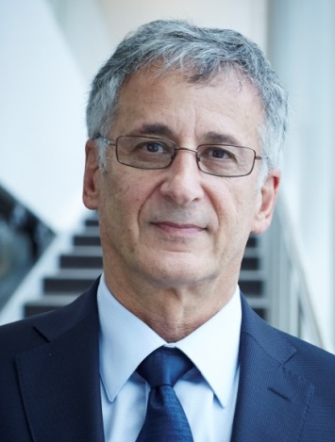 | Ira Jacobs, Université de Toronto  Des organisations internationales ont sollicité son expertise pour comprendre les capacités de performance des humains ainsi que leurs limites dans des conditions environnementales extrêmes. Le professeur Jacobs est un leader universitaire qui promeut la kinésiologie comme étant une discipline complète pour améliorer et maintenir la santé des Canadiens au moyen de l’activité physique.
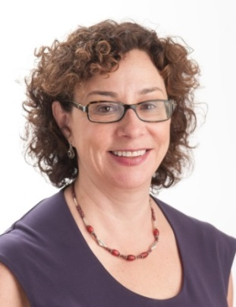 | Susan R Kahn, Université McGill  Directrice fondatrice du Centre d’excellence en thrombose et anticoagulation de l’Hôpital général juif et du Programme de bourse en recherche clinique sur la thrombose McGill. La Dre Kahn est reconnue à l’échelle internationale pour ses recherches portant sur la prévention et le traitement de la thromboembolie veineuse. Elle est titulaire d’une chaire de recherche du Canada de niveau 1 et a été chercheuse nationale du Fonds de recherche du Québec-Santé. Elle a récemment reçu une prestigieuse subvention du volet Fondation de sept ans des IRSC ainsi qu’une bourse de cinq ans des IRSC pour diriger un réseau national de recherche en thrombose veineuse. Elle a publié plus de 200 articles dans des revues à comité de lecture.
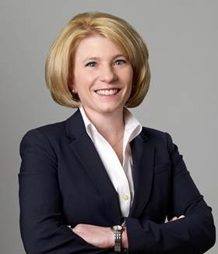 | Shana Olwyn Kelley, Université de Toronto  Une scientifique reconnue à l’échelle internationale qui a apporté de nombreuses contributions au développement de nouvelles technologies de diagnostic clinique. Son groupe de recherche a recours à une approche interdisciplinaire dans le but de développer de nouveaux appareils permettant de détecter les biomarqueurs associés à des maladies et de les utiliser pour diagnostiquer plus rapidement et plus précisément les maladies infectieuses et les cancers. Elle a publié plus de 130 articles scientifiques qui ont été cités plus de 6 000 fois, détient plus de 20 brevets et est la cofondatrice de deux entreprises de diagnostic clinique.
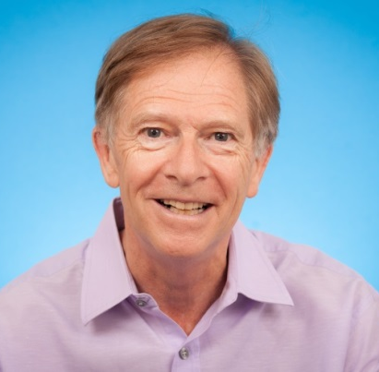 | Sidney H Kennedy, Université de Toronto  Chercheur principal du Canadian Biomarker Integration Network in Depression et de l'Arthur Sommer Rotenberg Chair in Suicide Studies à l’Université de Toronto et au St. Michael’s Hospital. En tant que psychiatre chercheur, il a fait avancer considérablement la découverte de marqueurs biologiques associés à la réponse au traitement, a été le premier à avoir recours à la stimulation cérébrale profonde comme intervention pour la dépression n’ayant pas répondu au traitement et a participé au développement d’agents thérapeutiques novateurs. Il est le président fondateur du Canadian Network for Mood and Anxiety Treatments et continue de rédiger des lignes directrices cliniques reconnues à l’échelle internationale pour le traitement du trouble bipolaire et du trouble dépressif majeur.
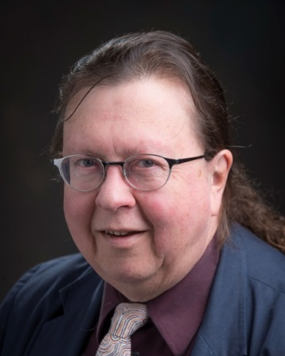 | Malcolm King, Université Simon Fraser  M. King est un pionner dans l’avancement des traitements respiratoires visant à améliorer le mécanisme de clairance de mucus chez les personnes atteintes de fibrose kystique et de maladie pulmonaire obstructive chronique et à limiter l’aérosolisation des agents pathogènes en suspension dans l’air afin de réduire la propagation des maladies transmissibles par l’air, dont la tuberculose et l’influenza. Dans le cadre de ses rôles de leader au sein d’organisations provinciales, nationales et internationales, il a dirigé l’effort national de renforcement des capacités en recherche en santé autochtone en favorisant l’engagement des collectivités autochtones en recherche en santé, en offrant plus d’occasions aux stagiaires autochtones et en faisant du mentorat auprès de chercheurs et de stagiaires du domaine de la santé afin de rendre la pratique de la recherche en santé plus éthique, équitable et pertinente pour les collectivités autochtones.
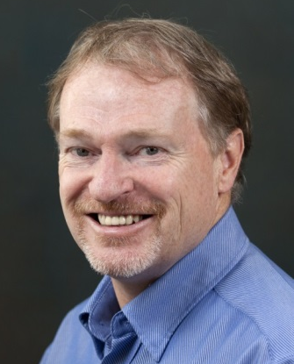 | Dale W Laird, Université Western  Un chercheur en santé canadienne hautement reconnu dans le domaine de la biologie cellulaire depuis plus de 20 ans, M. Laird a reçu des prix prestigieux, a publié de nombreux articles à grand rayonnement et a occupé divers postes de leader dans des comités stratégiques. Il est le principal chercheur à étudier les communications et les liens intercellulaires dans plus d’une douzaine de maladies, montrant que les maladies liées aux connexines font partie des maladies héréditaires les plus courantes dans la société. Son programme de recherche surpasse les approches traditionnelles puisqu’il utilise des cellules de tissu humain, des souris génétiquement modifiées et des humains pour analyser la communication cellulaire en lien avec le vieillissement sain et le traitement des maladies.
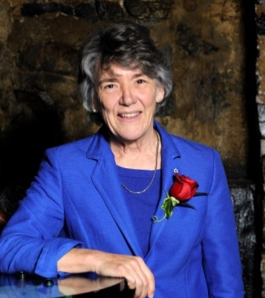 | Ann C Macaulay, Université McGill  Une leader mondiale de la recherche participative menée auprès des collectivités autochtones, Mme Macaulay détient un diplôme de médecine de l’Université de St. Andrews, en Écosse, et a immigré au Canada en 1970. Elle dirige le Centre pour la recherche participative de McGill (PRAM) et le Projet de prévention du diabète dans les écoles de Kahnawake. Sa défense des partenariats de recherche respectueux a résonné à travers le monde et lui a valu le titre de membre de la National Academy of Medicine (anciennement l’Institute of Medecine) et l’intronisation à l’Ordre du Canada, entre autres honneurs.
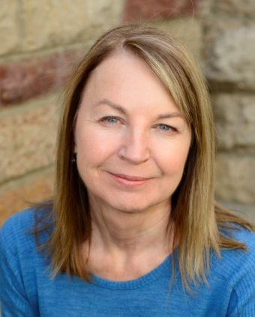 | Debra Gail Morgan, Université de la Saskatchewan  L’une des chercheuses les plus novatrices et respectées au Canada dans le domaine de la prestation de services de santé dans les régions rurales et éloignées, Mme Morgan a consacré sa carrière à l’amélioration de la situation des patients atteints de démence et a changé la manière dont les services de santé sont prodigués aux patients déments des régions rurales et éloignées de la Saskatchewan. Experte du transfert des connaissances et de la recherche participative communautaire, elle a reçu de nombreux prix, dont un prix de distinction honorifique de la Saskatchewan Health Research Foundation (2015), le Prix Betty Havens de l’application des connaissances de l’Institut du vieillissement des IRSC (2011) et a été élue membre honoraire à vie de la Société Alzheimer de la Saskatchewan (2011).
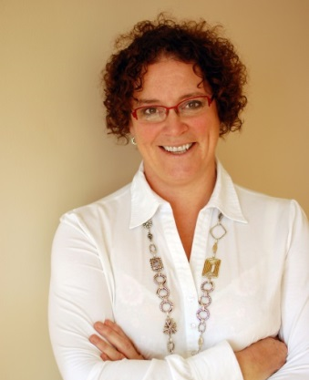 | Laurie J Morrison, Université de Toronto  Titulaire de la chaire de recherche Robert and Dorothy Pitts en médecine d’urgence et en soins de courte durée, Mme Morrison est professeure de médecine et clinicienne-chercheuse à la division de médecine d’urgence. Elle dirige Rescu, le plus important programme de recherche en réanimation au monde, se concentrant sur l’évaluation des interventions pour lesquelles le temps est un facteur important en situation d’extrême urgence (www.rescue.ca). Elle reçoit du financement des National Institutes of Health des États-Unis, des Instituts de recherche en santé du Canada, de la Fondation des maladies du cœur et de l’AVC du Canada et de la Fondation Brain Canada. Elle contribue à l’International Liaison Committee on Resuscitation Consensus on Science Statements et aux lignes directrices de l’American Heart Association depuis 2005.
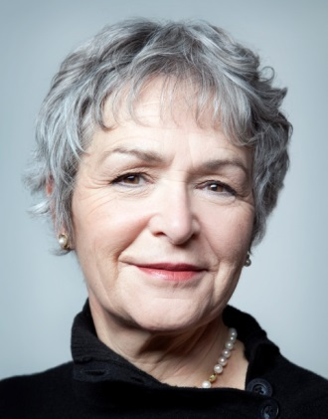 | Louise Nadeau, Université de Montréal  Elle est professeure titulaire en psychologie à l’Université de Montréal. Ses travaux portent sur la prédiction de la récidive chez les contrevenants pour conduite avec facultés affaiblies, les troubles concomitants en addiction et les jeux de hasard et d’argent. Elle est présidente du Conseil d’administration d’Éduc’alcool (2010-présent), membre du CA de l’Institut national d’excellence en santé et en services sociaux (2010-présent) et du Comité consultatif de la recherche sur le VIH/sida des IRSC (2011-présent) dont elle a été la vice-présidente du Conseil (2000-2006). Elle a reçu le prix Marcel-Vincent de l’Acfas (2006), un Prix du Québec 2012, le prix Pierre-Dansereau de l’Acfas (2013) et a été élue à la Société royale du Canada en 2015.
 | Tim F Oberlander, Université de la Colombie-Britannique  Un pédiatre spécialisé dans le développement qui se consacre à l’amélioration des soins aux enfants vivant avec des douleurs chroniques complexes et des problèmes de développement. Il est un leader international de la recherche en santé maternelle et infantile, des effets transgénérationnels et des pratiques et des politiques connexes. Grâce à des connaissances approfondies des influences biologiques et comportementales des environnements maternels et infantiles, ses recherches traitent du risque et de la résilience et de la manière dont les enfants peuvent être affectés par l’humeur de la mère et l’exposition à des antidépresseurs durant la grossesse. Il est un défenseur infatigable de l’optimisation du bien-être de l’enfant et, grâce à des efforts provinciaux, nationaux et internationaux, il a amélioré la vie de milliers d’enfants ayant des déficiences développementales.
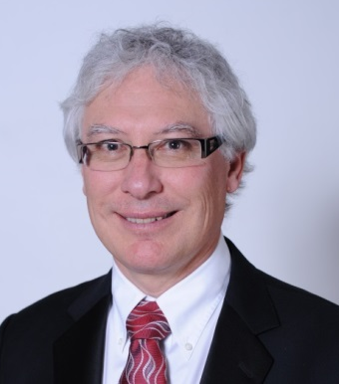 | Quentin J Pittman, Université de Calgary  Reconnu à l’international pour sa contribution novatrice et originale aux neurosciences intégratives, M. Pittman a mené des recherches qui ont permis de mieux comprendre la façon dont le cerveau régule les systèmes neuroendocrinien et neuro-immunitaire et les rôles des peptides comme neurotransmetteurs dans ces systèmes. Le D^{r} Pittman a fait preuve d’un leadership exceptionnel à l’échelle nationale et internationale dans le domaine des neurosciences, a joué un rôle de leader actif en éducation dans son établissement et a été le mentor de nombreux étudiants qui ont maintenant une brillante carrière universitaire, médicale ou dans le domaine des biotechnologies.
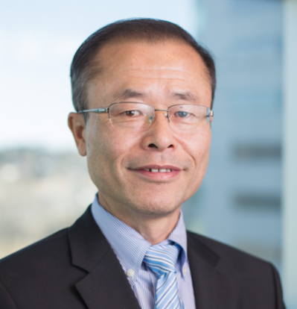 | Hude Quan, Université de Calgary  Expert international de la méthodologie de la recherche en services de santé ayant mis sur pied des programmes novateurs d’analyse de mégadonnées sur la santé. Ses contributions ont permis d’optimiser l’utilisation des mégadonnées dans de nombreuses études de recherche en santé partout dans le monde afin de faire avancer la science et les découvertes, et ont transformé les pratiques de recherche en ce qui concerne l’utilisation des données sur la santé. En 2014 et 2015, il a été nommé l’un des chercheurs les plus cités au monde (premier 1 %) par Thomson Reuters. M. Quan dirige la plateforme de méthodologie de la Stratégie de recherche axée sur le patient (SRAP) de l’Alberta ainsi que le Collaborating Centre in Classification, Terminology and Standards de l’Organisation mondiale de la Santé.

S Martin Taylor, Université de Victoria

Un excellent chercheur en santé et administrateur de recherche qui est un pionnier de la recherche et de l’enseignement en géographie de la santé. Il a supervisé des étudiants au doctorat qui sont maintenant des leaders de la recherche en santé, a dirigé des projets interdisciplinaires novateurs en santé des populations et a fondé l’Institute of Environment and Health. En tant que vice-président à la recherche de l’Université de Victoria, il a joué un rôle clé dans l’établissement du plus important centre de recherche en protéomique au Canada et dans la création du Centre for Addictions Research of BC. Il a présidé le conseil d’administration de la Fondation Michael Smith pour la recherche en santé et poursuit son leadership en tant que directeur général du Réseau canadien des Centres de données de recherche.
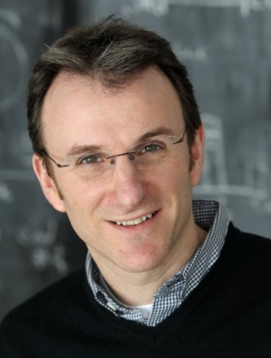 | Gustavo Turecki, Université McGill  L’un des plus importants cliniciens-chercheurs du Canada en santé mentale, le D^{r} Turecki mène des programmes de recherche qui sont pertinents à la fois à l’échelle internationale ainsi qu’au sein de la société canadienne. Dans le cadre de ses recherches, il a établi l’un des plus importants et ambitieux programmes de recherche internationaux en comportements suicidaires, et son travail a forgé notre compréhension des mécanismes épigénétiques qui influencent l’apparition d’une vulnérabilité aux troubles de l’humeur et au suicide chez les populations humaines.
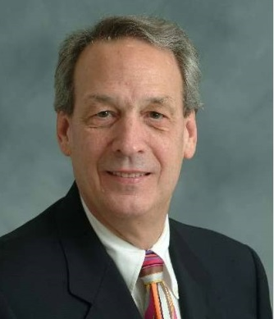 | Richard Dale Weisel, Université de Toronto  Professeur de chirurgie cardiaque, scientifique chevronné au Toronto General Research Institute et chercheur-clinicien dont les nouvelles techniques de protection cardiaque pour les chirurgies cardiaques ont été adoptées partout dans le monde. Il a découvert que l’implantation de cellules souches prévient l’insuffisance cardiaque après l’occlusion d’une artère coronaire, ce qui a favorisé la mise en place d’essais cliniques à Toronto et ailleurs dans le monde. Il est maintenant le rédacteur en chef de la revue la mieux cotée et le président du plus grand réseau d’essais cliniques dans sa spécialité. De plus, il a formé deux générations de scientifiques en chirurgie qui ont occupé des postes de premier rang au Canada et à l’étranger.
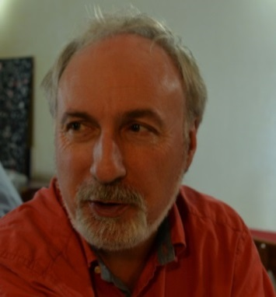 | David Westaway, Université de l’Alberta  Directeur du Centre for Prions and Protein Folding Diseases et titulaire de la Chaire de recherche du Canada de niveau 1 sur la recherche liée à la maladie à prion, M. Westaway est le président de la Société Alzheimer de l’Alberta et des Territoires du Nord-Ouest. Ses recherches ont permis de définir la famille de protéines prions cellulaires chez les mammifères, les susceptibilités génétiques à la maladie à prion et de nouveaux modèles de laboratoire pour la maladie d’Alzheimer et d’autres maladies neurodégénératives.
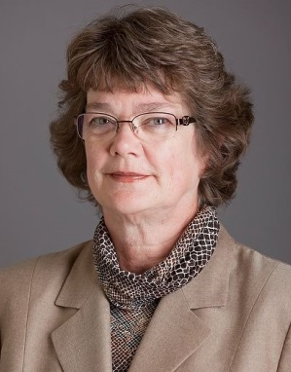 | Susan J Whiting, Université de la Saskatchewan  Elle est une universitaire chef de file canadienne en nutrition et une autorité mondialement reconnue en matière de supplémentation en vitamine D et en calcium. Pendant plus de 40 ans, Mme Whiting a mené des recherches sur les influences de l’alimentation sur la santé osseuse, l’efficacité des suppléments alimentaires et le statut en calcium et en vitamine D. Elle a siégé à des conseils et à des groupes d’experts internationaux importants comme le Committee on Use of Dietary Reference Intakes in Nutrition Labeling de l’Institute of Medecine et le North American Dietary Supplements Advisory Board. Elle a reçu un prix d’excellence pour l’ensemble de ses réalisations de la Société canadienne de nutrition en 2012.
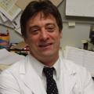 | Douglas Zochodne, Université de l’Alberta  Neurologue et neuroscientifique, le D^{r} Zochodne est le directeur de la division de neurologie et codirecteur du Neurosciences and Mental Health Institute de l’Université de l’Alberta. Il a consacré sa carrière à essayer de comprendre la biologie et les maladies du système nerveux périphérique, des troubles qui sont courants, invalidants et souvent irréversibles. Il est l’un des principaux chercheurs à s’intéresser à la polyneuropathie diabétique et à la régénération des nerfs et a occupé le poste de rédacteur en chef du Journal canadien des sciences neurologiques.

